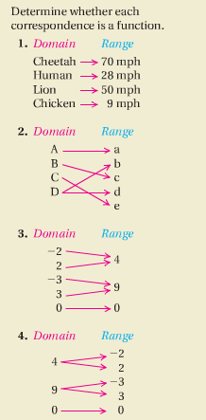

Domain = المجال
المدى = range
عشان نعرف الي قدامنا ذي داله او لا اذا شفنا طلع من المجال بس سهم واحد هي تعتبر داله واذا شفنا سهمين طلع من المجال لاتعتبر داله
فلو جينا لمثال رقم 1 تعتبرداله لان كل كلمه طلعت منها سهم واحد
المثال 2 و4مو داله لان بعضهم طلع منهم سهمين
المثال 3 داله

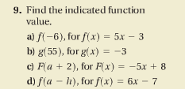
في هالمثال نشيل كل x ,ونحط بدالها الرقم الي معطينا اياه
- $5*-6-3= -33$
- $-3$

C)) $-5\left(a+2\right)+8$
$$-5a-10+8=-5a-2$$
D ) $6*\left(a-h\right)-7$
$$6a-6h-7$$

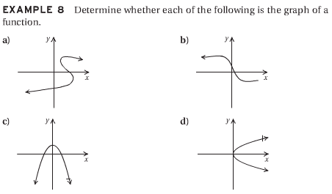

تخيلي انه فيه خطوط عموديه ع الرسمه اذا شفتيها قطعت اكثر من جزء يعني ذي مو داله

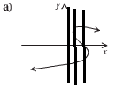
شوفي الخطوط قطعت اكثر من جزء , شوفي اخر خط حطيته قطع 3 اماكن

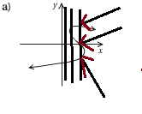

نجي لرسمه b ذي تعتبر داله لان لو حطينا لها خطوط عموديه
نشوف كل خط يقطع جزء واحد

فقره d ماتعتبر داله
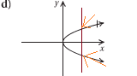

لان شوفي قطعت جزئين

فقره c
تعتبر داله لان شوفي
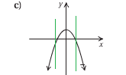
كل خط عمودي قطع جزء واحد بس من الرسمه
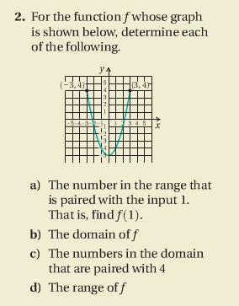

الداله ذي لها بدايه ونهايه لان شوفي في النقطتين الي فوق دائرتين كبيرتين
- يقول لك بحثي الداله عند الرقم 1 يعني عندما x=1
Y كم روحي عند 1 وشوفي كم تقابلها
$$f\left(1\right)=4$$
$$f\left(3\right)=4$$
$$f\left(2\right)=-1$$
الاجابه نطلعها من الرسمه

- المطلوب نطلع المجال والمجال نطلعه من x

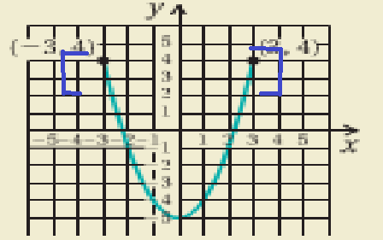

هي اساسا $x|x≤3$
يعني المجال من رقم 3 الى الارقام الاصغر منها
$$x≥-3$$
وندمجهم مع بعض ونقول
$$x|x-3≤x≤3$$

والمدى نقول
$$y≥-5$$
$$y≤4$$
ندمجهم

$$y|-5≤x≤4$$
فقره c
عكس الفقره a

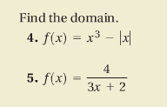
المطوب نجيب المجال
4 ) هذي معادله غير كسريه واي معادله غير كسريه المجال = كل الاعداد الحقيقيه
5) نقول $3x+2=0$
$$3x=-2$$
$$x=\frac{-2}{3}$$
يعني كل الاعداد الحقيقيه ماعدا $\frac{-2}{3}$

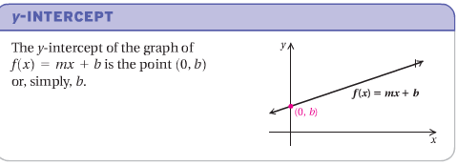

y-intercept
يعني نعوض عن x ب صفر
$$1)y=3x+2$$
y-intercept= $\left(0,2\right)$

2) $3y+12x=15$
طلعي y-intercept

اول شي لازم نحطه على الصيغه القياسيه
$$3y=15-12x$$
ونقسم الطرفين على 3
$$y=-4x+5$$
y-intercept= $(0,5)$

slpope
اذا عطونا معادله معامل الاكس هو نفسه الميل
اذا جينا للمعادله 1

$$y=3x+2$$
الميل = 3

$$y=-4x+5$$

الميل = -4

لكن أي عطونا نقطتين وقالوا عطينا الميل في عندنا قانون نطبقه ويطلع لنا الميل

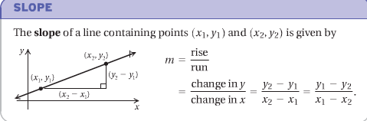
فرق y على فرق x
لكن لو عطونا رسمه الارتفاع على القاعده

X1=0 y2=2
X2=3 y2=1

وعادي لو عكسنا وقلنا
X1=3 y1=1
X2=0 y2=2

$$\frac{2-1}{0-3}=-\frac{1}{3}$$

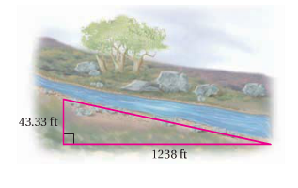
قانون الميل في الرسمات

$$\frac{الارتفاع}{القاعده}=\frac{43.33}{1238}=0,035$$

لايووجد ميل للخط العمودي
والخط الموازي ميله = 0

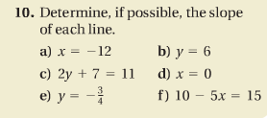

لو رسمنا المعادلات ذي

اذا جينا ل a) راح تصير عموديه مع الاحداثي واي وبما انها عموديه يعني لايوجد لها ميل
- Y= 2 اذا رسمناها بتكون موازيه للاحداثي اكس وبما انها موازيه بيكون الميل =0
f) x=-1 بتكون عموديه مع الاحداثي واي يعني لايوجد لها ميل

شروط التوازي
- ان يكون للمعادلتين نفس الميل
- ان يكون y-intercept مختلف لكل معادله

وشروط التعامد
اذا ضربنا الميلين بيكون -1

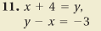

اول شي نحط المعادلتين على الصيغه القياسيه

$$y=4+x$$
$$y=-3+x$$
طالعي الميل الي هو معامل الاكس
اثنينهم الميل =1
و y-intercept مختلف
المعادله 1 =$\left(0,4\right)$
المعادله 2 = $(0,-3)$
طبقت شروط التوازي يعني هذي اذا رسمناهم بيكونون متوازيين مع بعض

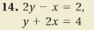

$$y=\frac{1}{2}x+1$$
$$y=-2x+4$$
شوفي الميل
$$\frac{1}{2} و-2$$
اذا ضربتيهم بيطلع -1
يعني طبقت شرط التعامد
يعني اذا رسمنا بيصيرون متعامدين يعني يلتقون بنقطه وحده فقط

خلصنا جزئيه اليوم

اتمنى انك فهمتي علي

